大赛

项目计划书

项目名称：____Clover折纸模拟_____

队伍名称：
队长姓名：___屠文翔________________
队员姓名： 华亮 徐小孟 杨旭瑜

队长电话：_________________________
队长邮箱：_________________________

提交时间： 年 月 日
提交说明

1. 请参赛队伍参照此模板完成创意文档。文档命名格式：学院_团队名称_创意文档，文档命名示例：计算机科学与工程学院_x-memo团队_创意文档。
2. 鼓励参赛队伍在大赛提出创意阶段提交创意文档的同时，提交演示文档和博客演示，从而更好地表达自己提出的创意。
3. 提交方式：在2012年3月5日之前，并在线提交项目计划书。
4. 评审规则：
评审项目 | 百分比 | 评审标准
创意与实用性 | 40% | 项目构想的创意、动机、需求分析以及实用性。  良好的需求分析及有创意、实用的解决方案可以得到较高分数。
难度 | 20% | 所使用的技术及工具难度，或问题本身的难度
可行性 | 20% | 项目计划的可行程度、解决方案所需成本。解决方案越简单扼要、成本低、并有扩展性则分数越高
项目计划书完整性 | 20% | 内容完整、文字流畅、构架完善

一、项目信息
队长 | 姓 名 | 屠文翔 |  |  |  | 性别 | 男 |  |  | 出生年月 |  |  |  | 1991.5.8
情况 | 现学历 | （A ）A大学本科 B硕士研究生 C博士研究生
情况 | 学院 | 软件学院 |  |  |  |  |  | 专业 |  |  | 软件工程
情况 | 年级 | 大三 |  | 电话 |  | 15920312776 |  |  | 邮箱 |  |  | 963262214@qq.com
情况 | 参赛作品全称 | Clover
情况 | 通讯  地址 | 广州市大学城华南理工大学C10-522
队员 | 姓 名 | 性别 | 学历 |  | 所在院系专业 |  |  |  |  |  |  |  | 电 话
队员 | 屠文翔 | 男 | 大三 |  | 软件学院 |  |  |  |  |  |  |  | 15920312776
队员 | 徐小孟 | 男 | 研二 |  | 软件学院 |  |  |  |  |  |  |  | 13570292699
队员 | 华亮 | 男 | 大三 |  | 软件学院 |  |  |  |  |  |  |  | 13711420100
队员 | 杨旭瑜 | 男 | 大三 |  | 软件学院 |  |  |  |  |  |  |  | 15920549755

二、创意来源
（在生活中发现了什么样的环境问题？重点描述问题的重要性和紧迫性。500字以内，可以配图、表、及多媒体材料表述）
折纸又称“工艺折纸”，是一种以纸张折成各种不同形状的艺术活动。折纸发源于中国，日本发展。折纸漫漫发展成不只是儿童的玩具。也是一种有益身心、开发智力和思维的活动。然而由于种种原因，折纸艺术已经渐渐在民间消逝了。由于折纸是需要空间想象力的活动，一般的折纸教材并不能很好地传授折纸的方法，随着时间的推移，折纸只能是观赏的高雅艺术品，而不能成为大众的艺术，这样并不利于传统文化的传承。
而该问题的在实际中的例子我们可以在网上轻松的找到，例如以下几种情况所致：
场景一：
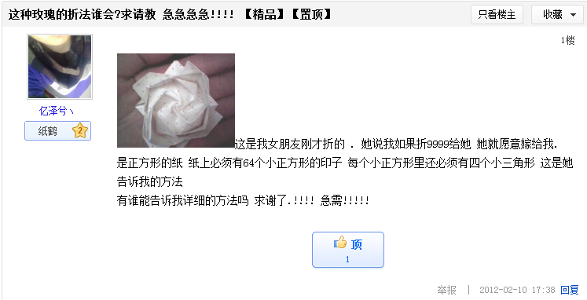
以上的发帖者显然是一个折纸的新手，如果回帖的人发一堆教程图片和文字，估计他也要学好半天才能弄懂。
场景二：
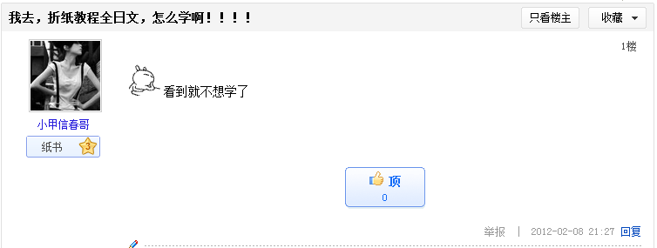
折纸的教程有许多是日文的，对我大多数人都有很大的阅读障碍的。而且即使看懂了教程的文字，也不一定能明白教程在说什么呢。
除了以上的场景其实还有很多在折纸上遇到的问题，而且折纸这项传统文化也在渐渐的离我们远去，继承传统文化是当前一个十分重要的问题，而如果在当今的这样的电子化的世界去完成更好的用技术来表达和传承这一传统文化也是十分重要的。

三、项目创意
（针对这一问题，有什么样的解决方案？重点描述创意的主要内容、原创性和创新性，以及创意能够产生的经济、社会效益。1000字以内，可以配图、表及多媒体材料表述）
针对以上提出的有关于折纸的问题，我们小组希望能够做出一款软件，能够让用户使用鼠标和键盘，方便地在计算机上模拟真实中的折纸过程。
我们的作品除了能让用户以简单的操作完成复杂的折叠动作外，还应提供以下三个功能。第一是可输出带有折线的平面纸张，第二是可输出折叠过程教学动画，第三是能自动完成重复操作。
我们的作品面向的用户群体为折纸爱好者和幼教老师。他们可以用我们的作品方便地在计算机上完成折纸，然后向他人分享自己的成果，并通过带折线的纸张和教学动画向他人传授折纸的方法。
由于折纸的手法多种多样，对纸张造成的形变也不同，因此要使用合适的算法和数据结构来模拟折纸是一件十分困难的事情。另外，在开始项目之前，我们曾在网上搜索关于计算机折纸的资料。我们发现，研究这个课题的团队少之又少，市场上更加缺少同类产品。我们认为，虚拟现实是未来的趋势。因此，实现计算机折纸，就是一件十分有意义的事情。
在创新性方面，我们认为我们的项目除了可以解决上述两种场景中用户的困难，我们还可以有很多其他的场景应用，例如：
场景一：我想在折纸上画上东西
可能大家也发现了，折纸的纸一般都是单调的颜色，最多附加上一些花纹。但是，是否可以为折好的青蛙画上眼睛，嘴巴？为折好的爱心写上文字？手动画？画10张？100张？1000……呃。一般人十张就够你受的了。这种单调的重复的动作还是计算机来做吧。
场景二：我想告诉大家我发明一些新的折纸方法
拍照下来,然后自己把折法写下来以便记忆？何不用我们的软件折纸，然后保存下来一键分享到微博。想把折法告诉大家时，上传你的模型吧！
目前有网上已经有类似的教学软件了，然而它们只能一步一步地播放折纸步骤，并不能真正地模拟折纸。而我们的软件不仅仅可以播放折好的作品的折纸步骤，还可以用电脑模拟折纸的过程，自己动手，自由度更高。
另外，网上已有的折纸软件拓展性不好，里面都是写定的折纸模型，不能添加不能创新，一个真正的艺术应该是随着时间发展而不断地推陈出新的，而我们的软件将会支持导出自己折的模型供大家分享。当然，我们还会添加分享到微博之类的快捷的分享功能，让折纸成为大家乐于探讨的话题。
经过试验，当前的折纸软件并不能很好地把折纸的折线等很好地打印出来。打印出来的折纸折线单调，如果离开了电脑对照，并不能很好地区分折线的次序和意义。

四、项目实现
（具体陈述项目实现的方案，包括但不限于实现方案的技术路线、技术展示手段、可行性分析、推广方案等方面，1000字以内，可以配图、表及多媒体材料表述）
对于这个问题，在实验上是存在很多难点的。
第一，要使用合适的数据结构来保存纸张当前的状态。这个数据结构不但要完整保存纸张的点，线和面等信息，还要方便检索和实时更新。另外，真实中的纸张有厚度，因此我们要用合适的方法在计算机中模拟纸张的厚度。
第二，使用合适的算法模拟折叠过程。折叠过程涉及到面和线的拆分，而当几个面重叠在一起时，这种变化就更为复杂。另外，要将折痕转化为折线，正确地印在纸张的相应位置，并标识出来。
第三，要使折纸操作简洁而精确。在现实中，人类有两只手，可以方便地折叠扭曲纸张。而在计算机中，我们能用的只有鼠标和键盘。我们希望能让用户能以最少的操作完成复杂的折叠动作，这非常困难。另外，在折叠的过程中，软件还应提供丰富的视觉信息来帮助用户。
在基础的技术实现上，主要用如下的用例图来表示：
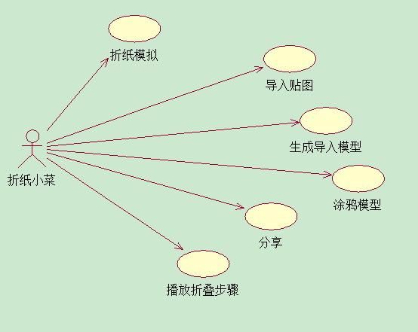
而在系统的构架上，采用3层架构。这三层包括模型层、视图层和控制器层。我们在模型层中保存我们的折纸的抽象的数据结构，包括抽象的面，抽象的边，和抽象的顶点。然后我们控制器层完成到视图层的映射，将视图层的操作转发给模型层处理。我们在视图层拥有丰富的提示功能，友好地辅助用户完成折纸。
该系统的技术亮点主要有可以较为真实地模拟纸张，美化折好的模型，可以在特定的区域贴上图，同时可以通过微博分享自己的折纸。将3维空间中的折纸中的折痕，整理后映射为二维空间的“提示折痕“。这样无论多么复杂的折纸，都可以按照生成的”提示折痕“完成复杂的折纸。
该项目主要开发运行在WINDOWS平台上，主要采用微软的WPF做为渲染层构建。

